Univerzita Palackého v Olomouci
Pedagogická fakulta
Katedra českého jazyka a literatury
.

Předpony ROZ-, BEZ-, OD-, NAD-, POD-, PŘED- a tvarově shodné předložky
Didaktika mateřského jazyka A

Lucie Pašková, 2. ročník U1ST Olomouc 2014

Napiš do sešitu správně.
Pod/ložit, pod/tebou, bez/hlasu, před/lety, pod/víčko, nad/pis, od/tebe, pod/zemí, pod/zemní, nad/písmeno, pod/pírat, pod/pěra.
Bednářová, L.; Štěrbová, L.; Čeština pro 4. ročník základní školy - učebnice A. Úvaly, JÍNAN. 1993, str. 46
Utvoř co nejvíce slov s předponami a správně je napiš do sešitu.
od-

před- pracovat, nést šlápnout pod-
lidský, vadný, kousat
zemní, povídat, pálit, síň
hodit, poručík, let, měrný
roz- -pečně, -radný, -kvetlý, nad-
-kroví, -stavec, -houbí

bez-
Bednářová, L.; Štěrbová, L.; Čeština pro 4. ročník základní školy - učebnice A. Úvaly, JÍNAN.1993. str. 19.
Utvoř slova s předponou či předložkou a zapiš je do sešitu
nos
mocný
bez-
chod
od-
stavba
let
roz-
před-
motorový
počet
nad-

pustit
hodit
Pod-
plynout
Dočkalová, L.; Procvičujeme učivo českého jazyka ze 3. - 5. ročníku. Brno: Nová škola, 2012, str. 25, ISBN 978-80-7289-375-1

Doplňte vynechaná písmena a pravopis odůvodněte
Motor se nemohl ro_zběhnout. Peníze se mi ro_kutálely. Můj zpěv je ro_brečel. Měl zlou pře_tuchu. To pře_čí všechno očekávání. Měl výrazný pře_kus. Po_cenil veřejné mínění. Otočil se na po_padku. Dělník po_řezal větev. O_lehčila si tašku. Ihned mi o_epsal na můj dopis. O_padky patří do o_padkového koše. Náhle nastala o_leva.Řešili o_tížný úkol. V O_chodě jsem si o_jednal zboží. Na_nášela se při tanci. Na_bíhal splašenému koni. Horolezci podali na_lidský výkon. Nemám rád be_masé dny. Tvářil se be_radně. Be_dětný muž se choval be_citně.

Kamiš, K.; Procvičujeme pravopis podle pravidel ve škole i doma. Praha: Fortuna, 1994, str. 96-97, ISBN 80-7168-099-0

Odůvodněte pravopis a slova doplňte.
O_dych, Po_chod, na_životní, o_dělení, pře_stavit, na_pozemský, na_řízený, o_dálit, po_pálit, na_řazený, pře_pokládat, o_cestovat, na_přirozený, o_být, po_houbí, pře_seda, na_skočit, o_bíjená, na_běhnout, po_hrabat, o_hrnout, pře_mluva, o_hlasovat, po_lézt, pře_pona, o_fouknout, na_bytečný, pře_vařený, o_květ, po_pořit, na_zvukový, pře_síň, o_klidit, o_kašlat, po_chytit, pře_válečný.
Horáčková, M.; Staudková, H.; Český jazky pro 4. ročník. Liberec: Alter 1996, str. 18, ISBN 80-85775-47-6

Doplňte předložky (bez, od, nad, pod, před)
1. _ námi bylo nebe _ mráčků a dole _ kopcem se válela mlha. 2. _ týdnem jsem napsala babičce zprávu. 3. _ nohama jsem konečně měla pevnou zem. 4. Klíč měli schovaný _ rohožkou. 5. _ Klárky bych to milé překvapení nečekal. 6. Zůstal _ podpory rodičů. 7. _ našeho pejska nikam nepojedu.
Kvačková, J.; Český jazyk 4 nově. Brno: Nová škola, 2008, str. 17, ISBN 80-7289-086-7

Doplňte vynechané souhlásky
Ro_klad, pře_stavení, po_průměrná, o_ nich, Nebe_pečný, be_ starostí, ro_kaz, na_chod a Po_chod, po_ postelí, o_ech, na_přirozený, o_kašlat, po_ mostem, po_pora, pře_síň, o_klizeý, be_výsledný, ro_tržené, be_vadný, o_bíjená, ro_plynout se, o_chodovat, ro_tomilá, be_mocný, po_ povrchem, pře_pona.
Dočkalová, L.; Procvičujeme učivo českého jazyka ze 3. - 5. ročníku. Brno: Nová škola, 2012, str. 25, ISBN 978-80-7289-375-1

Oprav chyby v textu.
Včera měli žáci čtvrtých tříd předmatematikou hodinu tělesné výchovy. Zatímco holky měly roscvičku, kluci cvičili podžebřinami. Všichni oběhli tělocvičnu bes remcání. Poté se seřadil pot okny a soutěžili spolu. Dělali kotouly, přelézali přez překážky a nakonec šplhali nadžíněnkami.
Dočkalová, L.; Procvičujeme učivo českého jazyka ze 3. - 5. ročníku. Brno: Nová škola, 2012, str. 24, ISBN 978-80-7289-375-1

Hrajte hru ve dvojici. Házejte kostkou. Postupujte dopředu podle hozeného počtu. Doplňujte předložky či předpony roz-, před-, bez-, od-, nad-, pod-. Vyhrává ten, kdo je první v cíli.

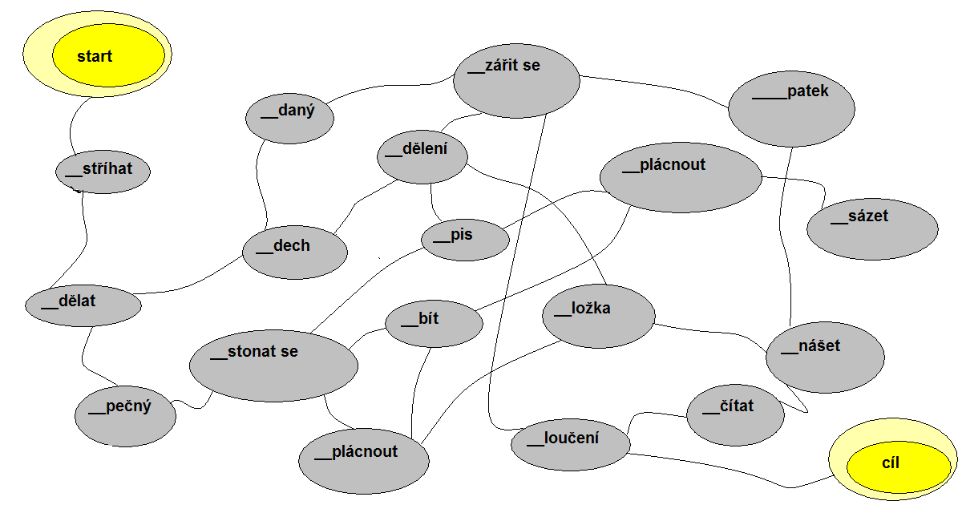

Vlastní hra

Doplň a urči, zda se jedná o předložku nebo předponu.
Předložky a předpony Roz-, bez-, od-, nad-, pod-, před-
 | A |  | B |  | C |  | D |  | E |  | F
 | Roz- |  | Bez- |  | Od- |  | Nad- |  | Pod- |  | Před-
1 | __běhnout |  | __vládí |  | __lesa |  | __osmrti |  | __postelí |  | __nosem |  | 1
2 | __kutálet |  | __ruký |  | __města |  | __domem |  | __požka |  | __nášet |  | 2
3 | __bít |  | __toho |  | __růže |  | __zemí |  | __patek |  | __čítat |  | 3
4 | __bolet |  | __starostný |  | __padky |  | __pis |  | __sešit |  | __tucha |  | 4
5 | __brečet |  | __ Karly |  | __být |  | __jezd |  | __daný |  | __běhnout |  | 5
6 | __břesknout |  | __pečně |  | __dělení |  | __epsat |  | __vázat |  | __stírat |  | 6
7 | __bušit |  | __dětný |  | __Marka |  | __váha |  | __trhnout |  | __stromem |  | 7
8 | __dvojit |  | __ radosti |  | __kvést |  | __hlavou |  | __důstojník |  | __domem |  | 8
9 | __hátet |  | __citný |  | __povědět |  | __běhnout |  | __cenit |  | __časně |  | 9
10 | __hněvat |  | __ bázně |  | __dychnout |  | __lesem |  | __kolenky |  | __kus |  | 10
 | A |  | B |  | C |  | D |  | E |  | F

Tabulka vlastní

